Solicitação de auxílio financeiro a pesquisador
Dados pessoais
Nome do pesquisador:
CPF:
Banco: | Conta corrente ( ) Conta Poupança ( )
Agência Nº: | Nº da conta:
Justificativa

Natal/RN, ________de________de_________

__________________________________
Assinatura Pesquisador

Observação:
Conforme Art. 3º da IN Nº 04/2023 - PPG, após o pagamento do auxílio financeiro, o pesquisador deverá, em até 30 dias, apresentar a prestação de contas do auxílio recebido, contendo documento comprobatório do pagamento realizado e da publicação do artigo científico e GRU com a devolução do saldo (caso exista).

Documentos necessários para anexar ao formulário:
- Para periódico científico internacional indexado:
1.1- Justificativa que deve conter o nome do professor e do aluno de pós-graduação autores do artigo científico; valor da taxa de publicação e dados bancários do pesquisador;
1.2- Comprovação do percentil do periódico na plataforma Scopus ou Web of Science ou do Qualis vigente, conforme Instrução Normativa que limita o valor máximo do auxílio a ser concedido;
1.3- Invoice em nome da UFRN com a descrição detalhada da taxa a ser paga e do valor;
1.4- Carta de aceite do trabalho a ser publicado;
1.5- Declaração assinada pelo beneficiário de que não tem nenhum outro Auxílio
Financeiro a pesquisador pendente de prestação de contas;
1.6- Declaração de Ciência e Comprometimento dos termos da Portaria nº 206/2018 da
CAPES (conforme modelo disponível na última página deste formulário).
- Para periódico científico nacional indexado:
2.1- Justificativa que deve conter o nome do professor e do aluno de pós-graduação autores do artigo científico; valor da taxa de publicação e dados do periódico para emissão do empenho (Razão Social e CNPJ);
2.2 - Comprovação do percentil do periódico na plataforma Scopus ou Web of Science ou do Qualis vigente, conforme InstruçãoNormativa que limita o valor máximo do auxílio a ser concedido;
2.3 - Declaração de Ciência e Comprometimento dos termos da Portaria nº 206/2018 da
CAPES (conforme modelo disponível na última página deste formulário);
2.4- Carta de aceite ou documento comprobatório de aprovação do artigo.
OBS:Abaixo tabela limita o valor máximo do auxílio a ser concedido de acordo com o percentil da revista:
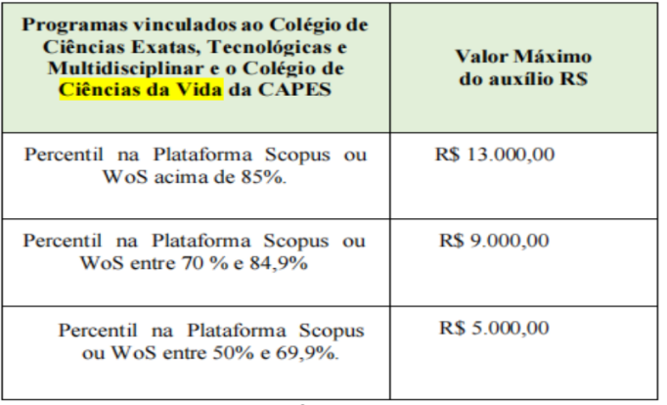

DECLARAÇÃO

Declaro para os devidos fins que o manuscrito intitulado “_________________________________” submetido e aceito pelo periódico “______________________” do qual sou coautor, seguiu as recomendações constantes na portaria 206 de 04/09/2018 da CAPES. Destacando a presença dos dizeres “This research was funded by the Coordenação de Aperfeiçoamento de Pessoal de Nível Superior - Brazil (CAPES- Finance Code 001)" na descrição de financiamentos do artigo.

Natal, __ de_______ de 202_

_______________________________
(IDENTIFICAÇÃO E ASSINATURA DO PROFESSOR)

